# 什么是Unittest框架？

概念：是python自带的一套单元测试框架，用它来做单元测试

作用：

批量执行用例

提供丰富的断言方法

能够生成测试报告

UnitTest核心要素：

1. TestCase(测试用例)
2. TestSuite（测试套件）
3. TestRunner（TextTestTunner 以文本形式运行测试用例）
4. TestLoader（批量执行测试用例-搜索指定的文件夹下指定字母开头的模块）【推荐】
5. Fixture（固定装置-2个固定的函数，一个初始化时使用，一个结束时使用）

## TestCase的使用

步骤：

导包 import unittest

新建类 并继承 unittest.TestCase

测试方法必须以test字母开头

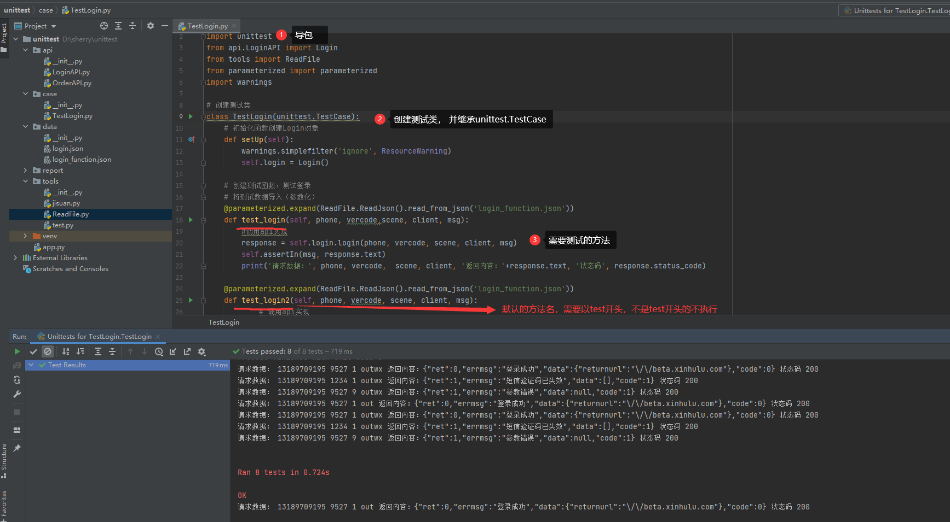

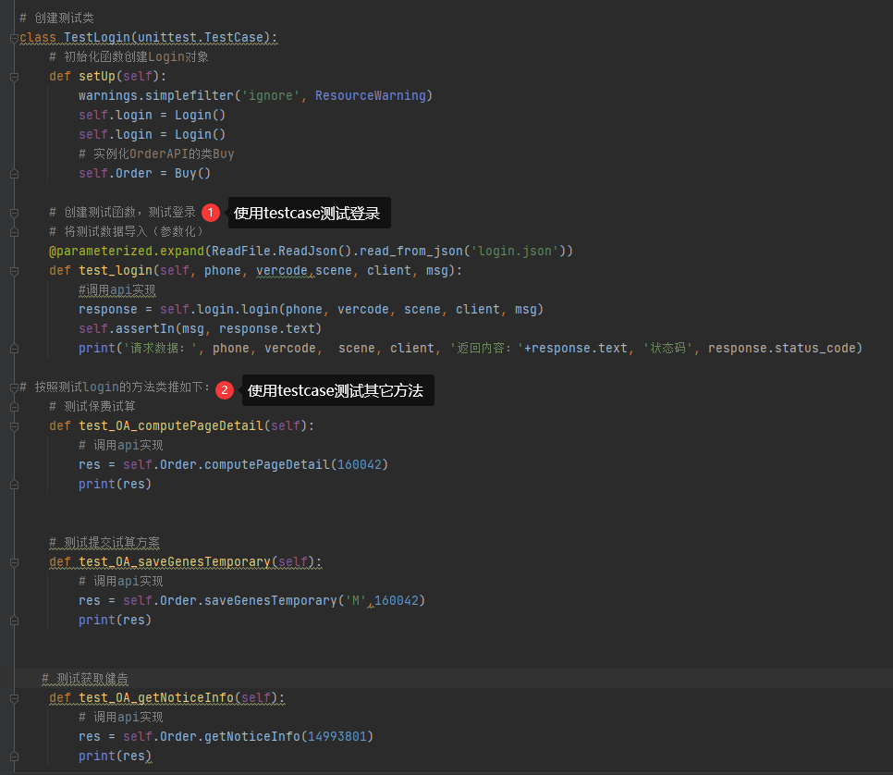

运行的结果：

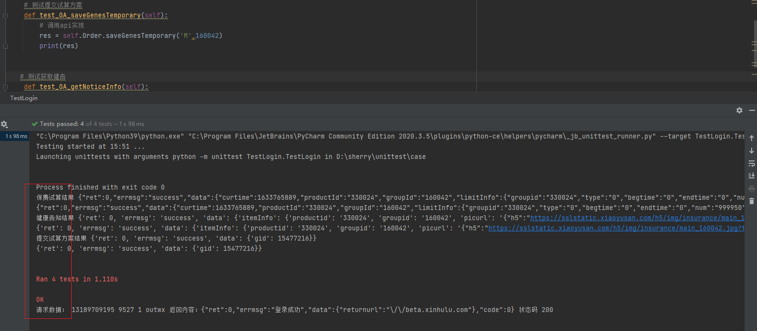

总结：

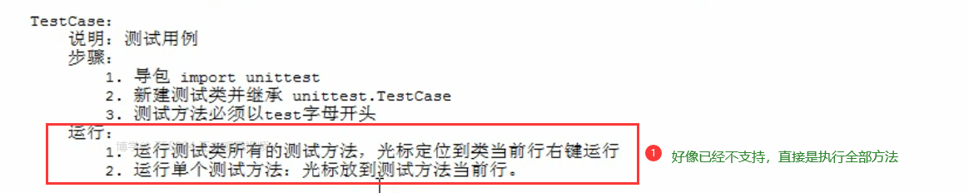

## TestSuite的使用

批量运行多个用例testcase, 在一个类中，选择部分方法去运行； 或者直接运行这个类中的所有方法

步骤：

1. 导包
2. 实例化获取TestSuite对象
3. 调用addTest方法添加用例 到指定的套件中

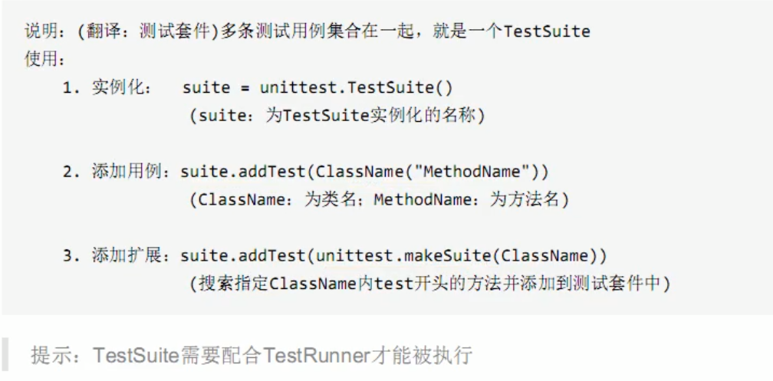

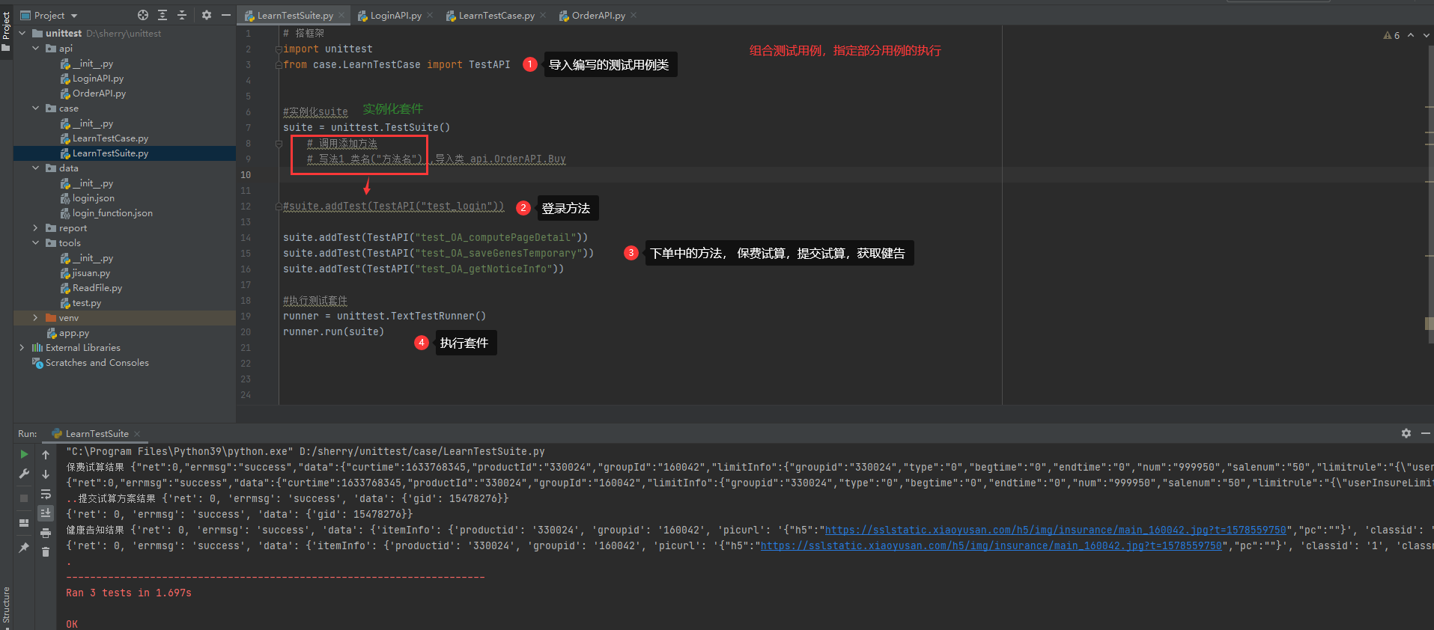

查看结果， E代表error， . 代表用例通过

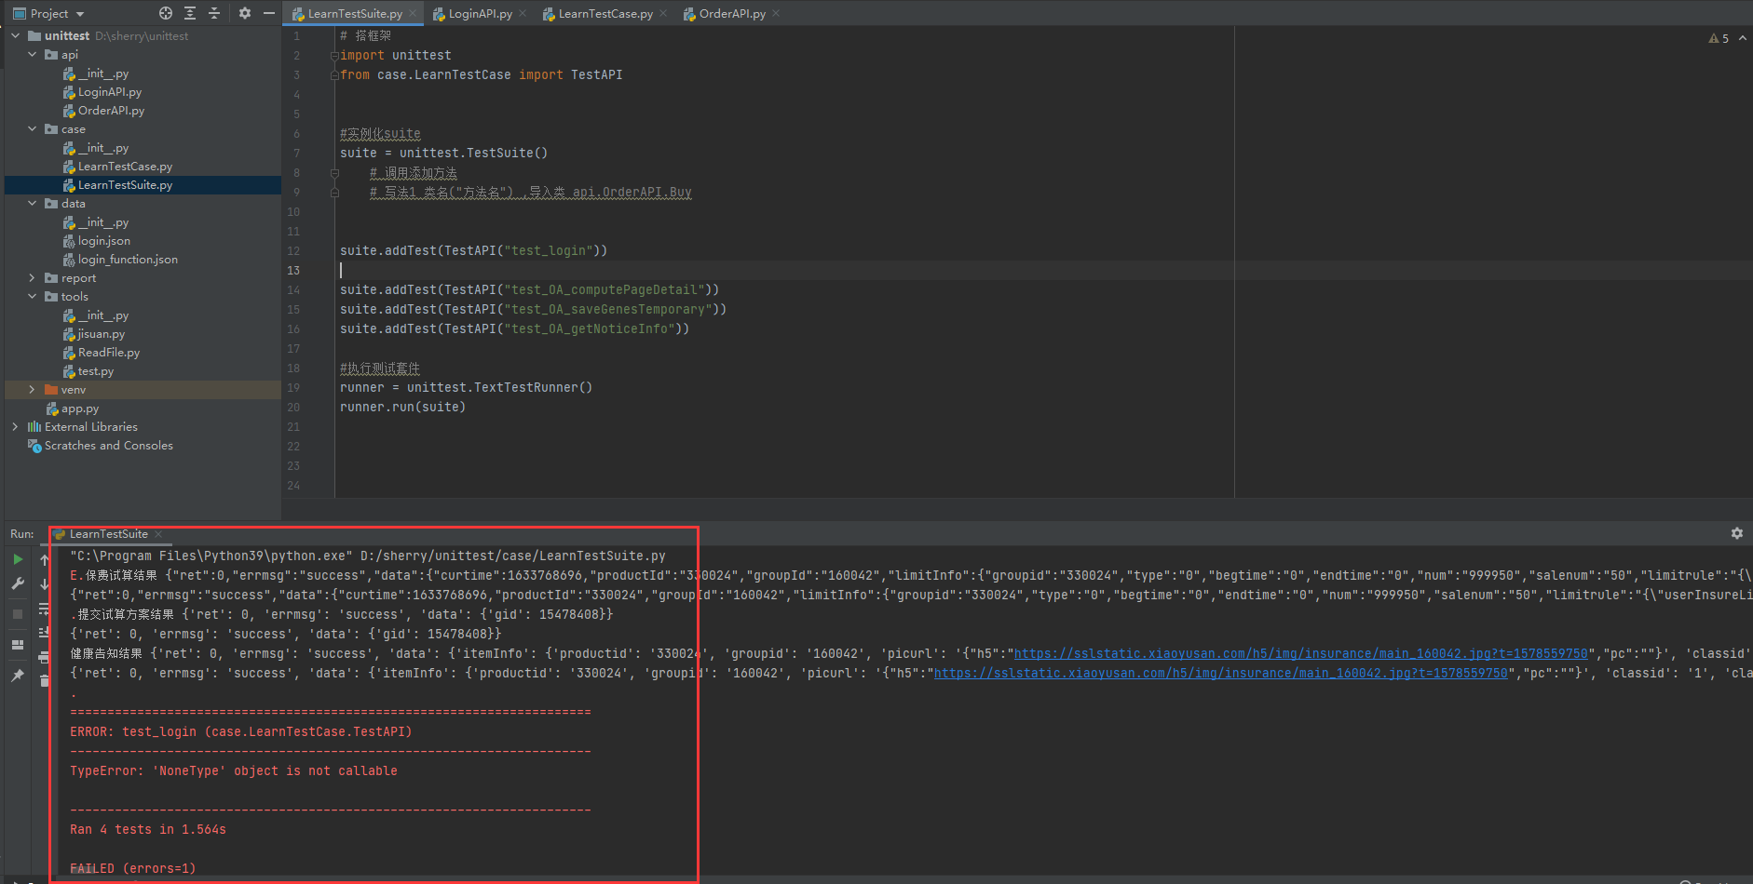

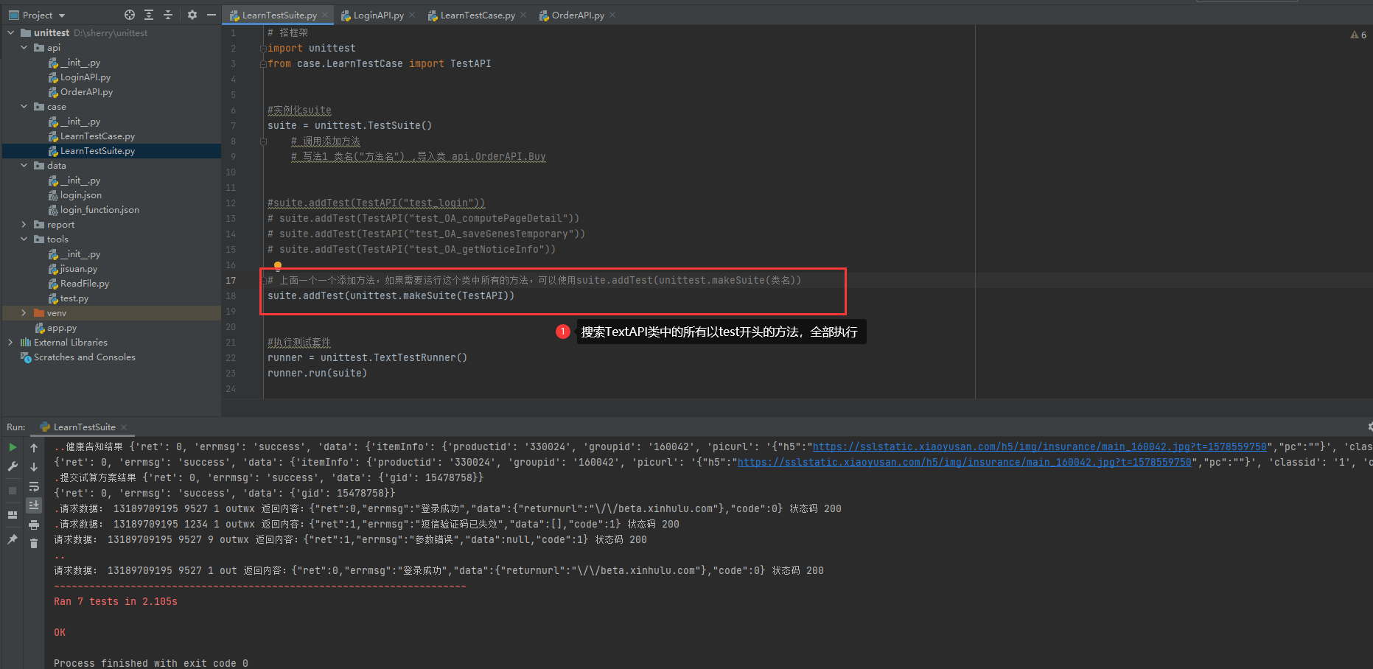 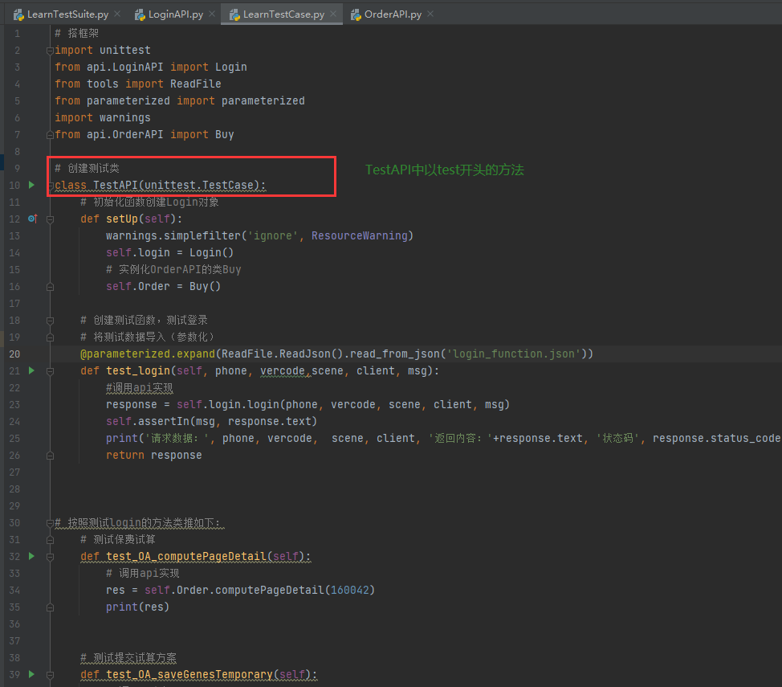

不是test开头的方法，在suite中不会执行

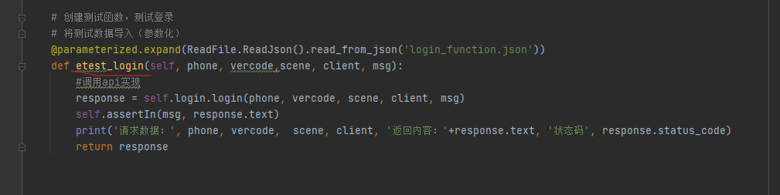

总结：

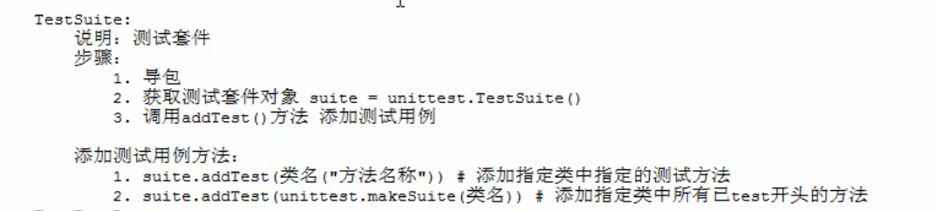

## TextTestRunner的使用

与testsuite结合使用，指定类中的一个方法，直接运行类的所有方法

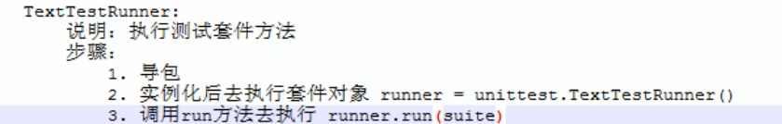

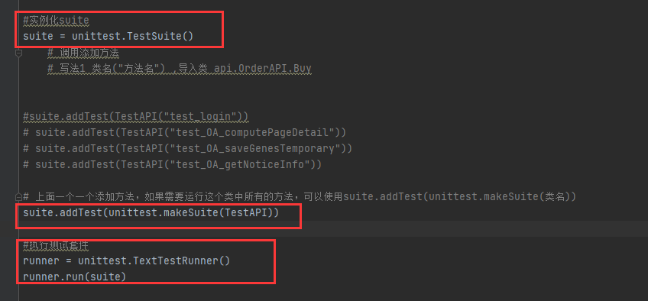

## TestLoader的使用

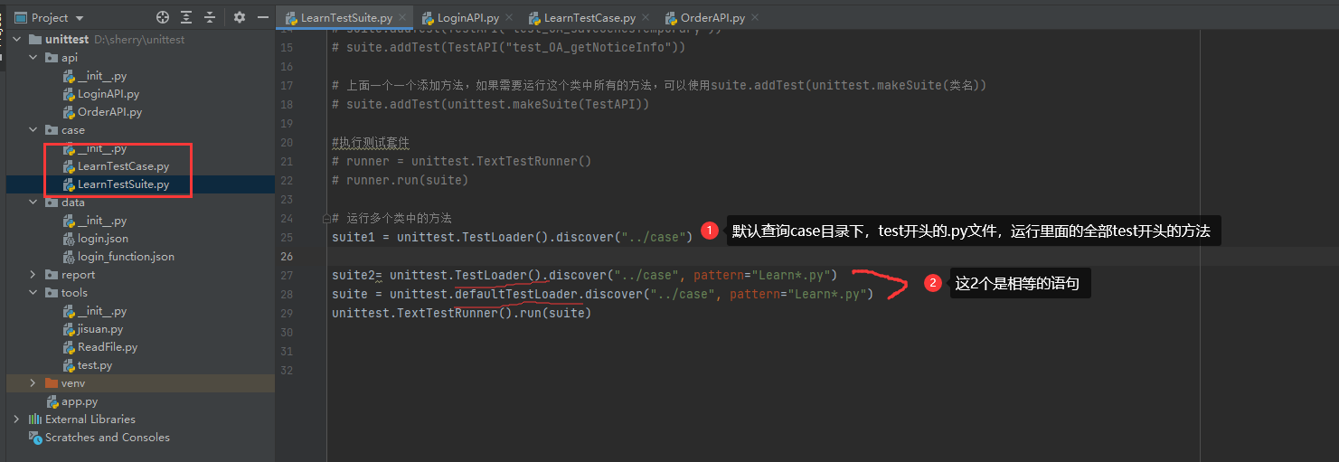

总结：

Testloader

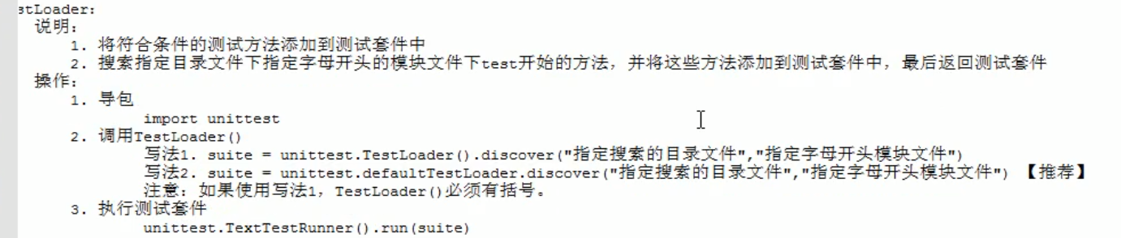

## Testloader和TestSuite的区别



## Fixture的使用

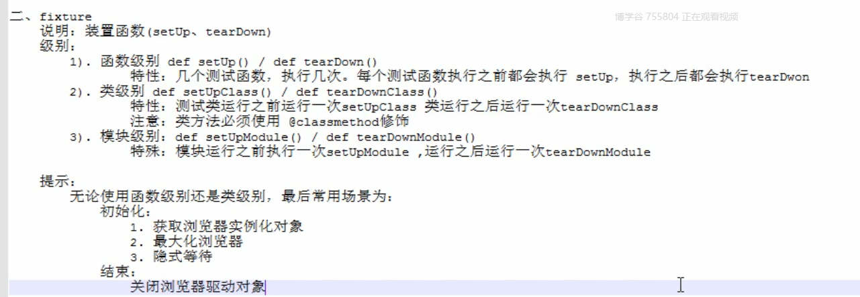

函数级别：

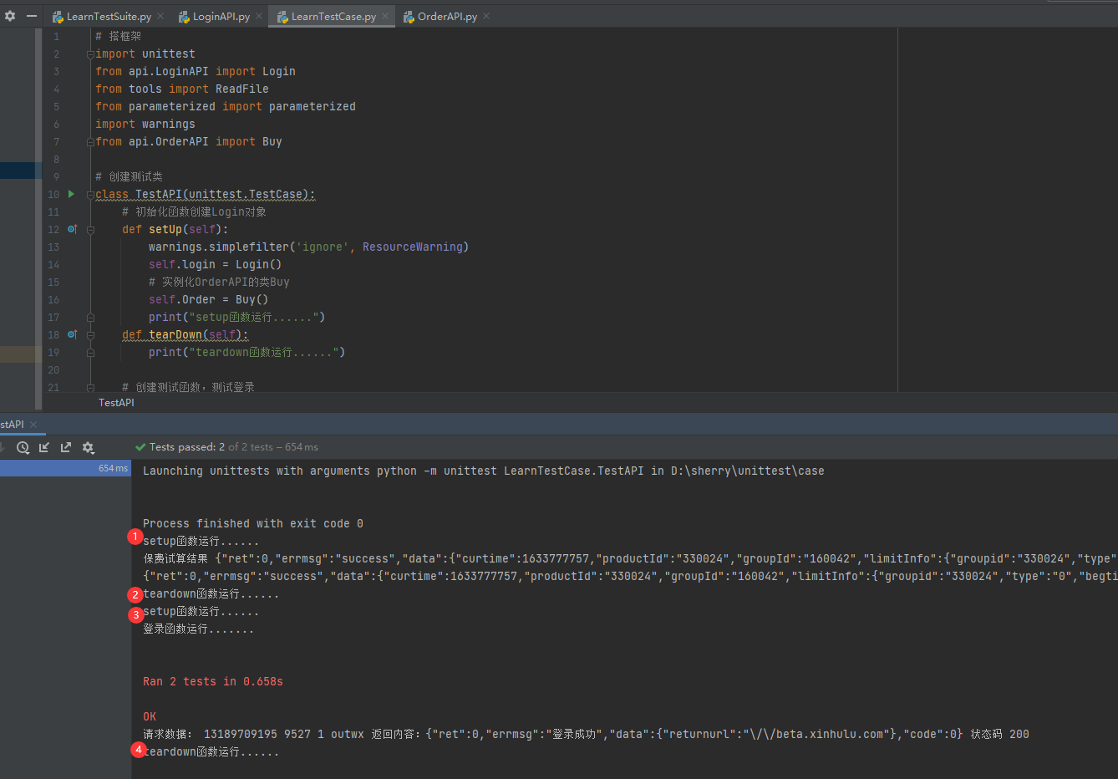

Class级别

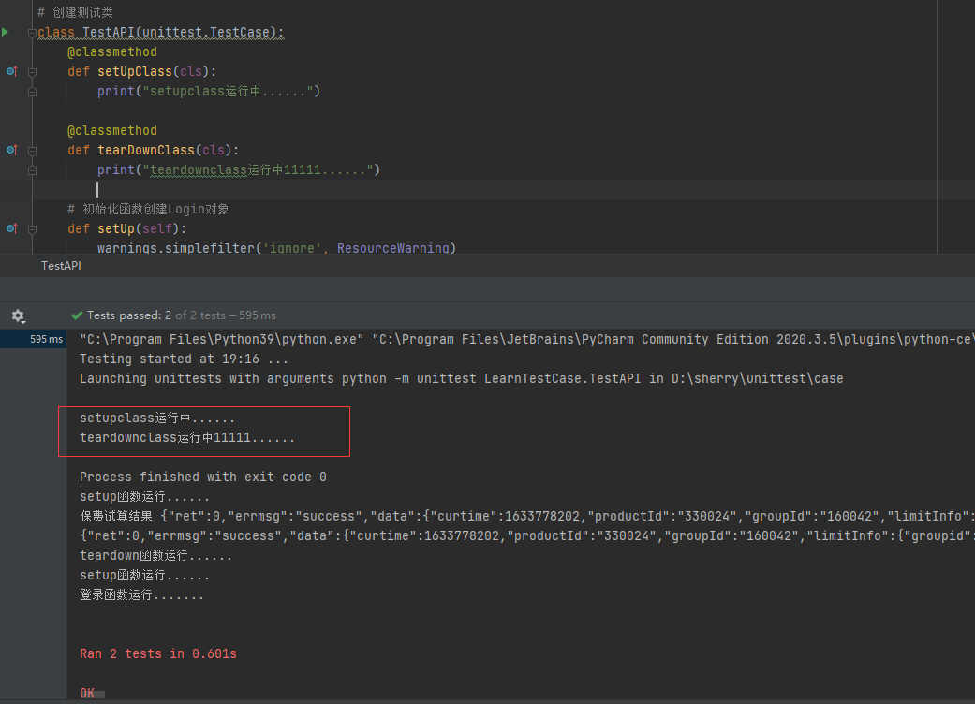

模块级别：

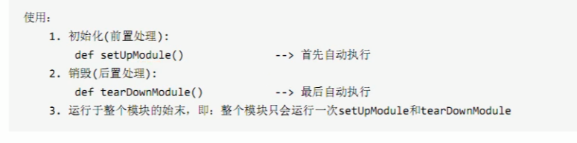

## Request库的使用

查：

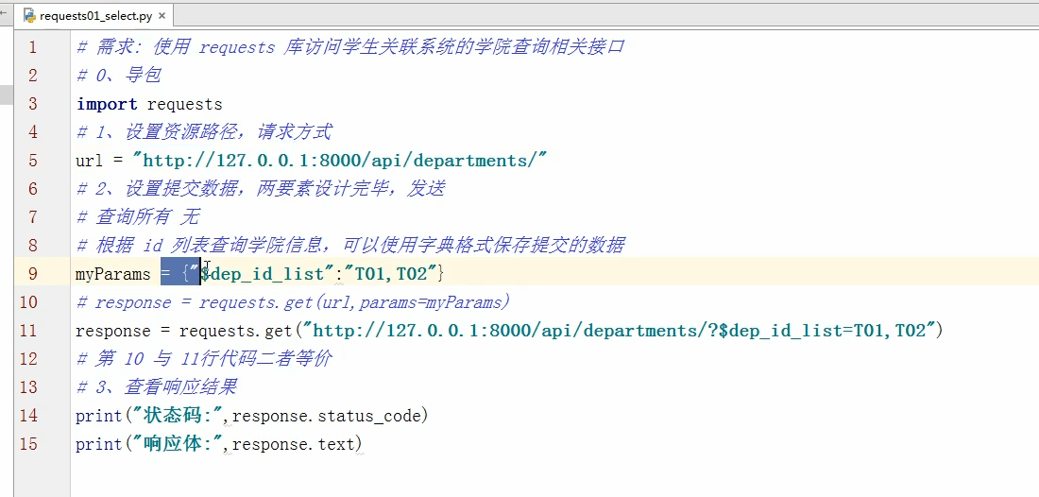

增：

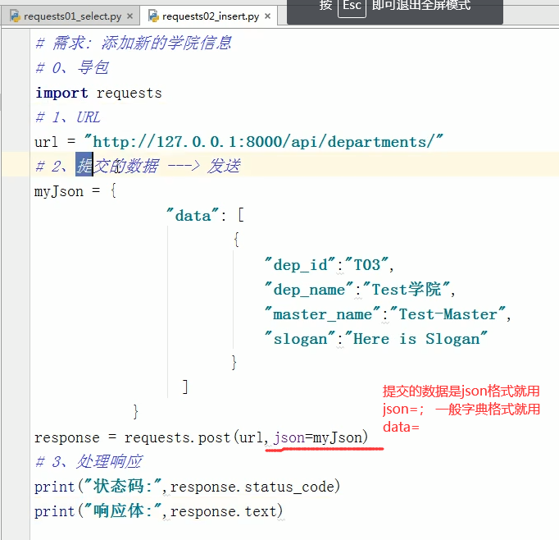



修改：

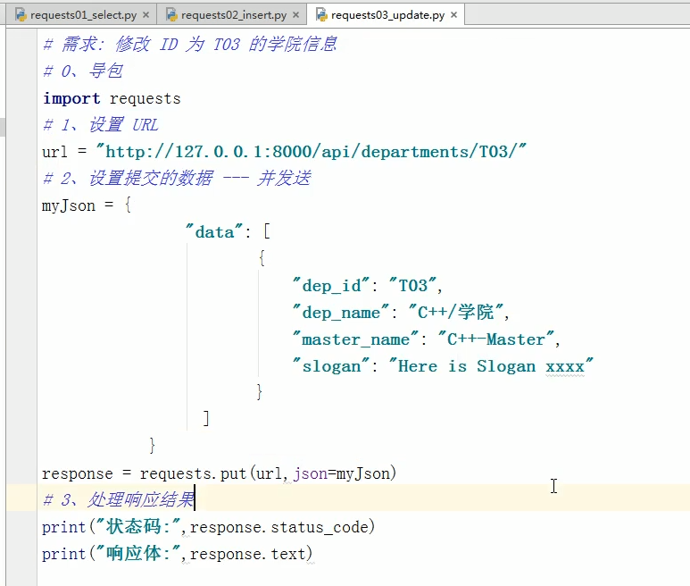

删除：

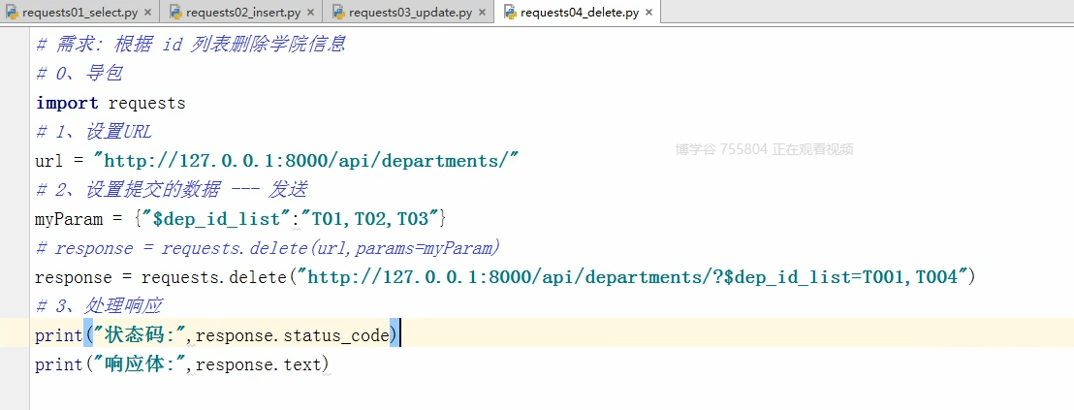

Response用法：

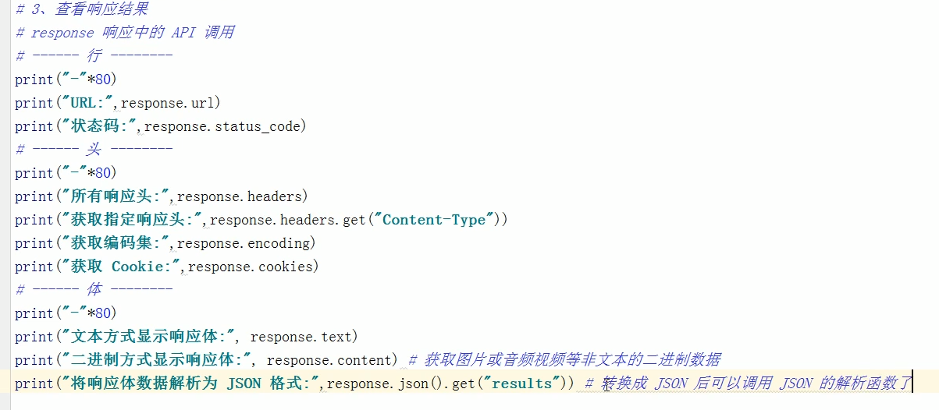

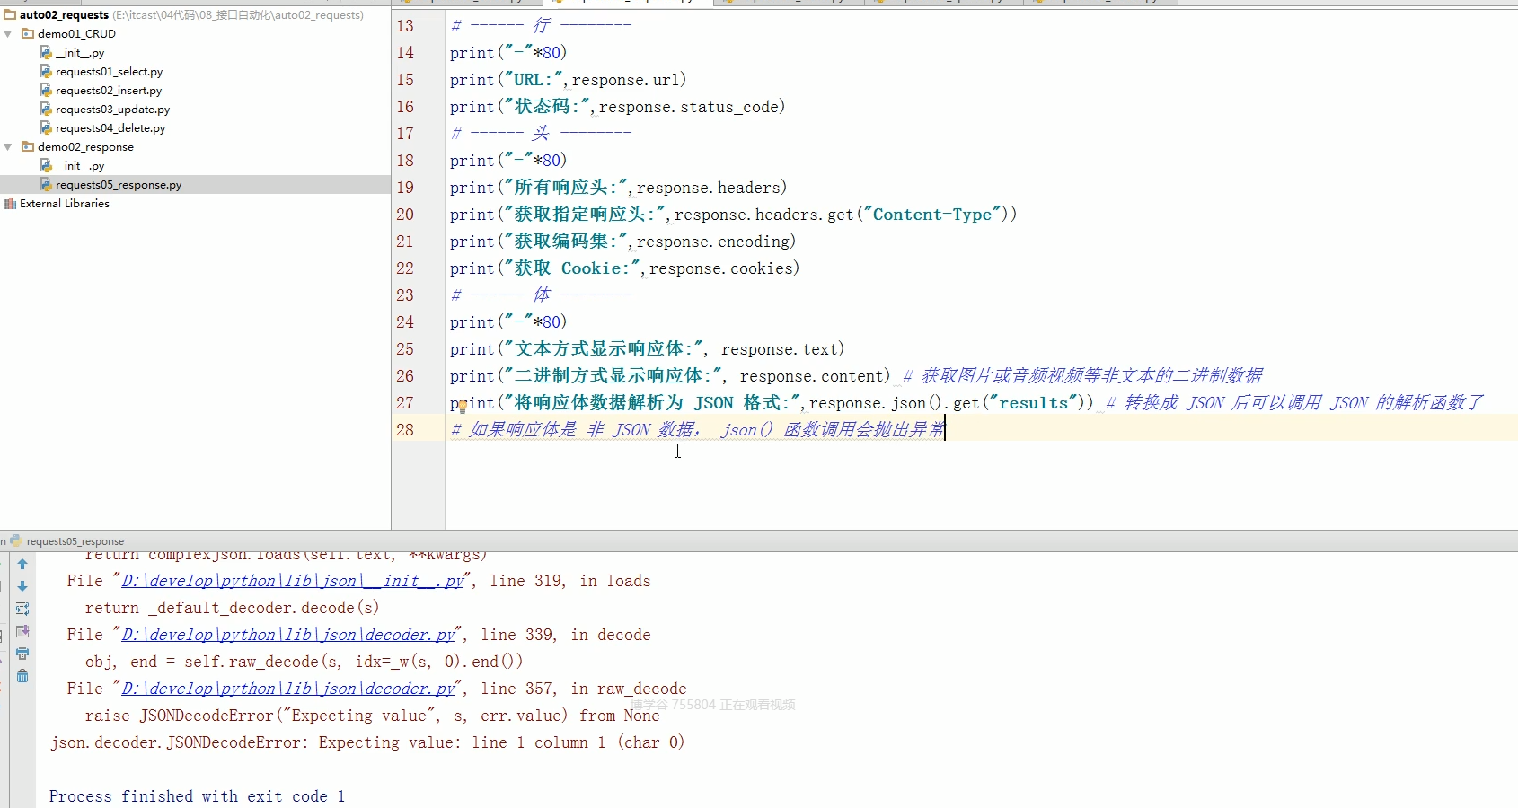

## Unittest生成测试报告

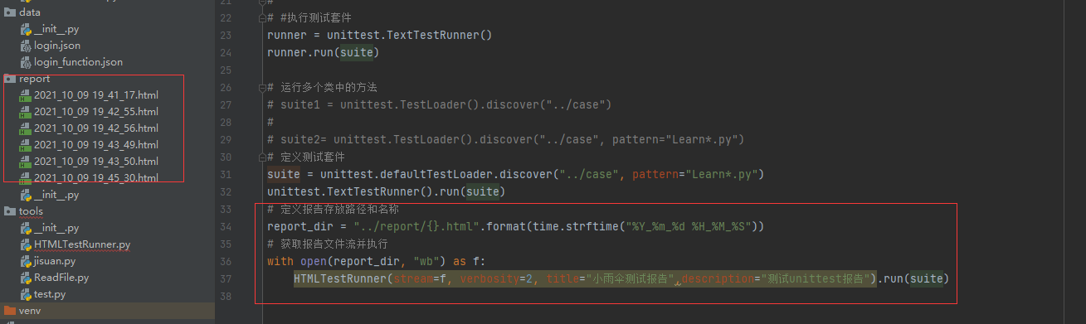

使用到插件

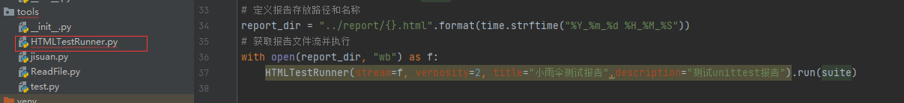

还未学习完成。。。。。。